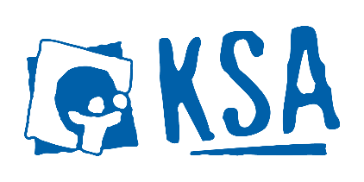
Beste leden, ouders,

Jullie zitten hoogstwaarschijnlijk al uren/dagen/weken/maanden te wachten op deze brief. Want hier staat alle informatie in die je nodig hebt voor ons jaarlijkse, megatoffefantastische ROODKAPJES WEEKEND!!!
Wanneer? Het weekend zal plaatsvinden van 10 tot 12 maart 2023. Vrijdag 10 maart worden jullie om 19:30 uur aan het lokaal verwacht met jullie chauffeur. Zondag 12 maart zit het er jammer genoeg al weer op. Jullie mogen worden opgehaald om 10:30 uur.
Wat nemen we allemaal mee?
✓ Veldbed
✓ Slaapzak, hoeslaken, kopkussen, warm dekentje
✓ Pyjama, knuffelbeer, zaklamp
✓ Toiletgerief: tandpasta, tandenborstel, beker, kam of borstel, zeep
✓ Persoonlijke medicatie
✓ Handdoek, washandje, zakdoeken
✓ Keukenhanddoek
✓ Voldoende ondergoed en warme sokken
✓ Lange broek en dikke trui, uniform, speelkleren
✓ Jas, muts, sjaal en handschoenen
✓ Plat en diep bord, drinkenbeker (plastiek, geen bestek)
✓ Warme waterdichte schoenen en pantoffels voor binnen
✓ Rol wc-papier
✓ Piepers: speculaas
✓ Kadees: korreltjes
✓ Brakkers: bus fruitsap
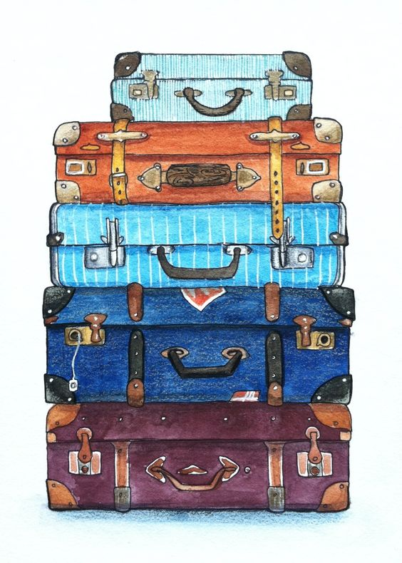
Aangezien wij ons graag goed voorbereiden en genoeg eten/drinken/knutselmateriaal… voorzien zouden we graag weten met hoeveel leden onze bende gaat zijn. Daarom willen we vragen om jullie op tijd online in te schrijven. Inschrijven kan online via onze website: www.ksa-oostmalle.be of op de Facebookpagina. Op 8 maart wordt het onlineformulier afgesloten. De prijs van dit fantastische weekend bedraagt 28 euro. Betalen kan via overschrijving op ons rekeningnummer BE87 9799 2738 7194.

Even kort samengevat:
WAT: Roodkapjes weekend
WAAR: Ommeweg 1A, 2223 Schriek
WANNEER: van vrijdag 10/03 19u30 tot zondag 12/03 10u30
HOE INSCHRIJVEN: op de site inschrijven of op de Facebook + 28 euro storten
Tot dan, groetjes de leidsters!

